KIẾN TRÚC TỔNG THỂ
Danh sách service ( microservice )
- AuthService – login, JWT, refresh token, User, Role, Department (RBAC)
- DocumentService – Incoming, Outgoing, Internal Document, sinh số công văn
- PartnerService (External Entity) – CRUD đối tác, soft delete
- FileService – upload/download PDF, lưu trữ
- EmailWorkerService – job định kỳ check email, tạo công văn đến
- AiOcrService – đọc PDF, match đối tác
- NotificationService – gửi email thông báo
- ApiGateway : Ocelot

Cụ thể:

1. API Gateway
Cổng vào duy nhất cho Frontend, định tuyến request tới các service, xử lý JWT validation tập trung (hoặc đẩy xuống từng service). Công nghệ: Ocelot

2. Auth Service
- Đăng nhập, cấp JWT + Refresh Token.
- Quản lý User, Role, Department (RBAC).
- Endpoint /login, /me, CRUD user/role/department.

3. Document Service
Service trung tâm của hệ thống, xử lý cả 3 loại công văn (Incoming/Outgoing/Internal, phân biệt bằng DocumentType):
- Đăng ký công văn mới, sinh số công văn theo format định sẵn.
- Workflow chuyển trạng thái (Draft → Reviewed → Distributed).
- Quản lý phân quyền truy cập công văn theo phòng ban (DocumentDepartmentAccess).
- Nhận dữ liệu từ Email Worker (công văn đến) và từ thư ký các phòng (công văn đi/nội bộ).

4. Partner Service (External Entities)
CRUD danh sách đối tác (tên đầy đủ, tên viết tắt, người liên hệ, phone, email), soft delete.

5. File Service
Upload/download file PDF, lưu trữ và liên kết file với công văn tương ứng để truy xuất lại sau này.

6. Email Worker Service
Job chạy định kỳ 1 tiếng/lần, check hộp thư fax, tách file PDF attachment, gọi Document Service để đăng ký công văn đến mới.

7. AI/OCR Service
Đọc nội dung file PDF công văn đến, trích xuất thông tin, match với danh sách đối tác (External Entities) đã có để điền tự động.

8. Notification Service
Gửi email thông báo — chủ yếu là báo cho thư ký Giám đốc khi có công văn đến mới cần xử lý.

Sơ đồ kiến trúc
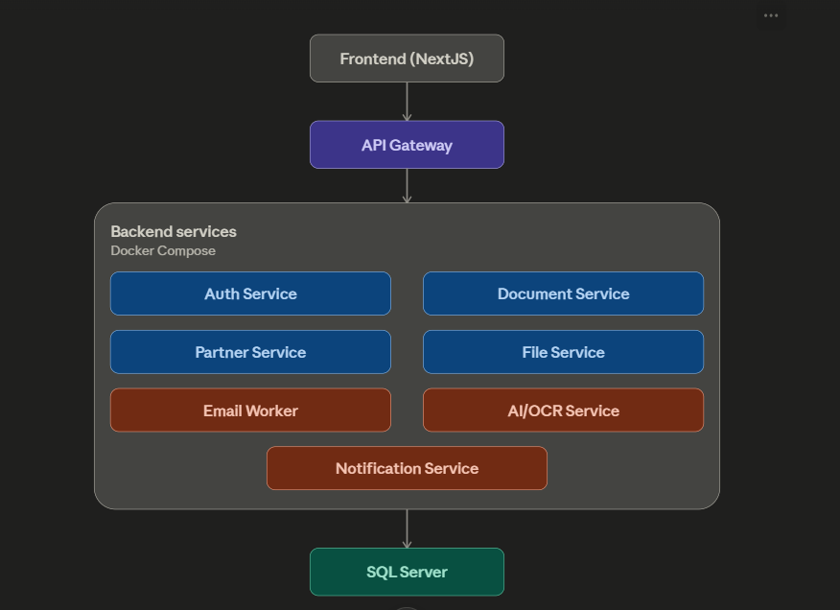
· Xanh dương (Auth, Document, Partner, File) — các service lõi, xử lý nghiệp vụ chính.
· Cam (Email Worker, AI/OCR, Notification) — các service tích hợp, chạy nền và gọi vào Document Service khi có sự kiện (email mới, cần OCR, cần báo thư ký GĐ).
· Tất cả service nằm chung trong Docker Compose, kết nối tới 1 SQL Server nhưng tách schema riêng theo service.
· Frontend chỉ gọi qua API Gateway duy nhất — không gọi thẳng vào từng service.

c

Trong lúc đợi lead backend setup

Người 2 (Backend Developer - DocumentService)
- Đọc kỹ ERD/schema document, tự dựng project ASP.NET Core rỗng cho DocumentService (chưa cần chạy trong docker-compose), viết trước các DTO/Entity class map với bảng Documents, DocumentAttachments...
- Nghiên cứu trước cách implement sinh số công văn an toàn (transaction + lock) vì đây là phần khó nhất.

Người 3 (Backend Integration)
- Setup thử kết nối email (IMAP/POP3) đọc hộp thư test bằng code mẫu độc lập, chưa cần tích hợp vào hệ thống.
- Tìm hiểu trước thư viện OCR/AI sẽ dùng (Tesseract, Azure OCR, hay gọi API ngoài) và test thử đọc 1 file PDF mẫu.

Người 4 & Người 5 (Frontend)
- Dựng khung project NextJS, cấu trúc thư mục, cài Tailwind/UI library, dựng layout chung (sidebar, header).
- Code UI tĩnh (chưa gọi API thật) cho các màn hình chính dựa theo mô tả tính năng — Login, Dashboard, danh sách công văn — dùng data giả (mock JSON) trước.
- Khi xong API Contract, chỉ cần thay mock bằng gọi API thật.

